Dokumentacja techniczna

TrendEconomy
Analiza trendów ekonomicznych i demograficznych
Polski na tle Unii Europejskiej
Aplikacja webowa typu data dashboard
Backend: FastAPI · Frontend: React · Baza: PostgreSQL
Źródła danych: Eurostat API · World Bank API
Przedmiot: ASI
Autor: Wiktoria Kawa, Ryszard Czarnecki

Spis treści
- Wprowadzenie
- Architektura systemu
- Stos technologiczny
- Struktura projektu
- Model danych
- Backend — moduły rdzeniowe
- Akwizycja danych (ingestion)
- Przetwarzanie danych (processing)
- API REST — opis endpointów
- Frontend
- Testy
- Konteneryzacja (Docker)
- Instrukcja uruchomienia (README)
- Zmienne środowiskowe i konfiguracja

1. Wprowadzenie
TrendEconomy to aplikacja webowa służąca do wizualnej analizy i porównywania wskaźników ekonomicznych oraz demograficznych krajów Unii Europejskiej, ze szczególnym naciskiem na pozycję Polski na tle pozostałych państw członkowskich. Aplikacja agreguje dane z dwóch niezależnych, publicznych źródeł — Eurostat API oraz World Bank Open Data API — ujednolica je, czyści i prezentuje w formie interaktywnych wykresów liniowych.

1.1. Cel projektu
Celem projektu jest zbudowanie kompletnego, wielowarstwowego systemu informatycznego, który demonstruje pełny cykl przetwarzania danych: od pobrania surowych danych z zewnętrznych API (warstwa akwizycji), przez ich normalizację i walidację (warstwa przetwarzania), trwałe składowanie w relacyjnej bazie danych, aż po udostępnienie przez REST API i prezentację w interfejsie użytkownika.

1.2. Główne funkcje
- Pobieranie danych dla 27 krajów UE z dwóch niezależnych źródeł (Eurostat, World Bank).
- Ujednolicenie kodów krajów (ISO2 / ISO3) i wartości liczbowych pochodzących z różnych formatów odpowiedzi.
- Walidacja domenowa oraz statystyczne wykrywanie wartości odstających (outlierów) metodą IQR.
- Porównywanie wybranych krajów na osi czasu dla siedmiu wskaźników (PKB per capita, stopa bezrobocia, populacja, inflacja CPI, oczekiwana długość życia).
- Interaktywny dashboard z wyborem krajów, wskaźnika i zakresu lat.
- Ręczne wyzwalanie akwizycji danych z poziomu API i interfejsu.

1.3. Zakres dokumentu
Dokument opisuje architekturę systemu, model danych, poszczególne moduły backendu i frontendu, interfejs REST API, strategię testów oraz sposób uruchomienia aplikacji w środowiskach deweloperskim, testowym i produkcyjnym przy użyciu konteneryzacji Docker.

2. Architektura systemu
System ma architekturę wielowarstwową (multi-tier), uruchamianą jako zestaw kontenerów Docker. Przepływ danych jest jednokierunkowy: dane wpływają z zewnętrznych API, są przetwarzane i utrwalane w bazie, a następnie odczytywane przez API i prezentowane w przeglądarce.
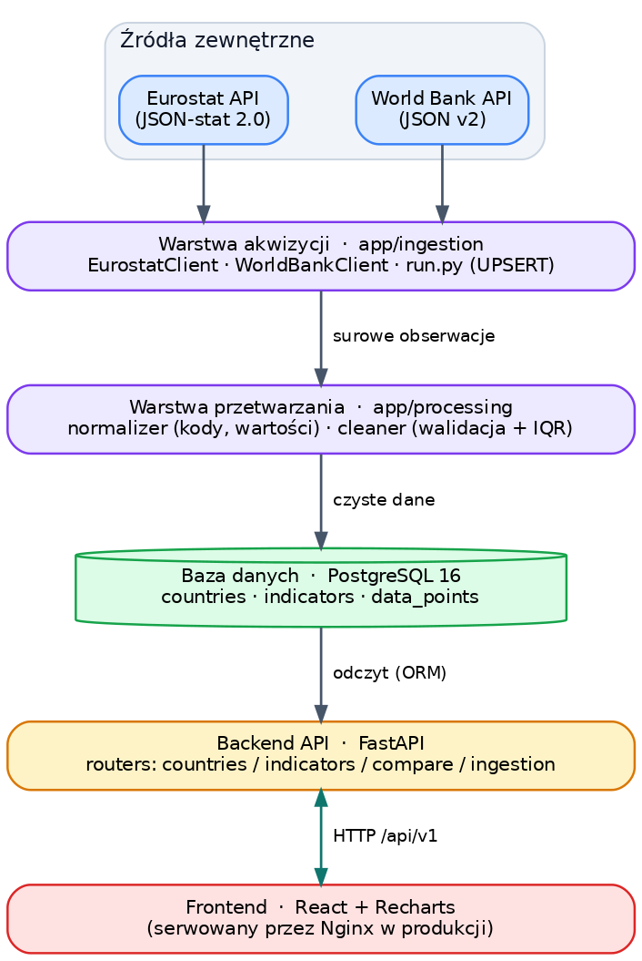
Rys. 1. Diagram komponentów — przepływ danych przez warstwy systemu.

2.1. Warstwy logiczne
Warstwa | Katalog | Odpowiedzialność
Akwizycja | app/ingestion | Pobranie surowych danych z zewnętrznych API, parsowanie formatów źródłowych, retry sieciowy.
Przetwarzanie | app/processing | Normalizacja kodów krajów i wartości, walidacja domenowa, wykrywanie outlierów.
Dostęp do danych | app/models, database.py | Modele ORM (SQLAlchemy), sesje, migracje (Alembic).
API / prezentacja danych | app/routers, app/schemas | Endpointy REST, walidacja request/response (Pydantic).
Interfejs użytkownika | frontend/ | Dashboard React, wykresy, interakcja z API.
Infrastruktura | docker-compose.*, nginx/ | Orkiestracja kontenerów, reverse proxy, serwowanie plików statycznych.

3. Stos technologiczny
Obszar | Technologia | Wersja | Rola
Backend | FastAPI | 0.115.6 | Framework REST API, automatyczna dokumentacja OpenAPI.
Serwer ASGI | Uvicorn | 0.34.0 | Serwer aplikacyjny uruchamiający FastAPI.
ORM | SQLAlchemy | 2.0.36 | Mapowanie obiektowo-relacyjne, zapytania do bazy.
Migracje | Alembic | 1.14.1 | Wersjonowanie schematu bazy danych.
Baza danych | PostgreSQL | 16-alpine | Trwałe składowanie danych.
Sterownik DB | psycopg2-binary | — | Połączenie Python ↔ PostgreSQL.
Klient HTTP | httpx | 0.28.1 | Synchroniczne zapytania do zewnętrznych API.
Walidacja | Pydantic | 2.10.4 | Schematy danych, walidacja typów.
Logowanie | structlog | 24.4.0 | Strukturalne logi (JSON/console).
Testy | pytest + pytest-cov | 8.3.4 | Testy jednostkowe i pokrycie kodu.
Testy wydajności | Locust | 2.32.4 | Testy obciążeniowe API.
Frontend | React | 18.3.1 | Biblioteka UI.
Build frontend | Vite | 6.0.3 | Bundler i serwer deweloperski.
Wykresy | Recharts | 2.13.3 | Wykresy liniowe SVG.
Reverse proxy | Nginx | alpine | Routing API + serwowanie frontendu (produkcja).
Konteneryzacja | Docker Compose | — | Orkiestracja środowisk dev/test/prod.

4. Struktura projektu
projekt/
├── docker-compose.dev.yml # środowisko deweloperskie (hot-reload)
├── docker-compose.prod.yml # środowisko produkcyjne (+ nginx, frontend)
├── docker-compose.test.yml # środowisko testowe (pytest + locust)
├── nginx/
│ └── nginx.conf # reverse proxy: /api → backend, / → frontend
├── backend/
│ ├── Dockerfile # obraz backendu (python:3.12-slim)
│ ├── entrypoint.sh # migracje → seed → uvicorn
│ ├── requirements.txt
│ ├── alembic.ini # konfiguracja migracji
│ ├── pytest.ini
│ ├── alembic/
│ │ └── versions/
│ │ └── 001_initial_tables.py
│ └── app/
│ ├── main.py # punkt wejścia FastAPI, middleware
│ ├── config.py # zmienne środowiskowe
│ ├── database.py # silnik SQLAlchemy, sesje
│ ├── seed.py # ładowanie 27 krajów UE
│ ├── models/ # modele ORM (Country, Indicator, DataPoint)
│ ├── schemas/ # schematy Pydantic (request/response)
│ ├── routers/ # endpointy REST
│ ├── ingestion/ # akwizycja danych (Eurostat, World Bank)
│ └── processing/ # normalizacja i czyszczenie danych
│ └── tests/
│ ├── unit/ # testy jednostkowe (38 testów)
│ └── performance/ # testy obciążeniowe (locustfile.py)
└── frontend/
├── package.json
├── vite.config.js # proxy /api → backend:8000
├── index.html
└── src/
├── main.jsx
├── App.jsx # główny komponent dashboardu
├── App.module.css
└── index.css

5. Model danych
Model danych opiera się na trzech tabelach w układzie zbliżonym do schematu gwiazdy: dwie tabele wymiarów (countries, indicators) oraz centralna tabela faktów (data_points) przechowująca pojedyncze obserwacje (kraj × wskaźnik × rok → wartość).
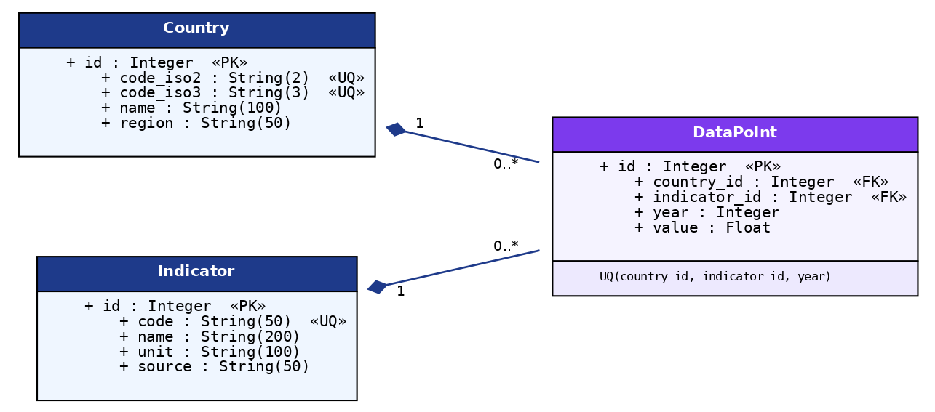
Rys. 2. Diagram klas UML — model danych (relacja kompozycji 1 → 0..*).

5.1. Tabela countries
Słownik 27 krajów Unii Europejskiej, ładowany skryptem seed.py.
Kolumna | Typ | Ograniczenia | Opis
id | Integer | PK, autoincrement | Klucz główny.
code_iso2 | String(2) | UNIQUE, NOT NULL, indeks | Kod ISO 3166-1 alpha-2 (np. PL, DE).
code_iso3 | String(3) | UNIQUE, NOT NULL, indeks | Kod ISO 3166-1 alpha-3 (np. POL, DEU).
name | String(100) | NOT NULL | Nazwa kraju (angielska).
region | String(50) | domyślnie "EU" | Region/grupa.

5.2. Tabela indicators
Słownik wskaźników ekonomicznych i demograficznych. Rekordy tworzone automatycznie podczas akwizycji na podstawie konfiguracji indicators_config.py.
Kolumna | Typ | Ograniczenia | Opis
id | Integer | PK | Klucz główny.
code | String(50) | UNIQUE, NOT NULL, indeks | Wewnętrzny kod (np. gdp_per_capita_usd).
name | String(200) | NOT NULL | Czytelna nazwa wskaźnika.
unit | String(100) | — | Jednostka (np. EUR per mieszkańca).
source | String(50) | — | Źródło: eurostat lub worldbank.

5.3. Tabela data_points
Tabela faktów. Klucz unikalny na trójce (country_id, indicator_id, year) gwarantuje brak duplikatów i umożliwia operację UPSERT podczas akwizycji. Dodatkowy indeks złożony ix_datapoint_lookup przyspiesza zapytania filtrujące po wskaźniku, kraju i roku.
Kolumna | Typ | Ograniczenia | Opis
id | Integer | PK | Klucz główny.
country_id | Integer | FK → countries.id, NOT NULL | Kraj obserwacji.
indicator_id | Integer | FK → indicators.id, NOT NULL | Wskaźnik obserwacji.
year | Integer | NOT NULL, indeks | Rok obserwacji.
value | Float | — | Wartość liczbowa (może być NULL).
Relacje: obie tabele wymiarów są powiązane z data_points relacją 1:N z kaskadowym usuwaniem (cascade="all, delete-orphan") — usunięcie kraju lub wskaźnika usuwa powiązane obserwacje.

6. Backend — moduły rdzeniowe

6.1. main.py — punkt wejścia
Tworzy instancję FastAPI (tytuł, wersja 1.0.0, dokumentacja pod /docs i /redoc), konfiguruje logowanie strukturalne structlog oraz rejestruje cztery routery. Definiuje dwa middleware:
- CORSMiddleware — zezwala na zapytania cross-origin (w produkcji należy zawęzić listę origin).
- LoggingMiddleware — mierzy i loguje czas obsługi każdego żądania HTTP (metoda, ścieżka, status, czas w ms).

6.2. config.py — konfiguracja
Ładuje zmienne środowiskowe przez python-dotenv. Udostępnia DATABASE_URL (z domyślną wartością wskazującą kontener db) oraz LOG_LEVEL.

6.3. database.py — warstwa bazy
Tworzy silnik SQLAlchemy z opcją pool_pre_ping=True (automatyczne wykrywanie zerwanych połączeń), fabrykę sesji SessionLocal, bazową klasę modeli Base oraz funkcję get_db() wykorzystywaną jako zależność FastAPI (dependency injection sesji do endpointów).

6.4. seed.py — dane początkowe
Ładuje listę 27 krajów UE wraz z kodami ISO2/ISO3 do tabeli countries. Operacja jest idempotentna — przed dodaniem sprawdza istnienie kraju, więc można ją uruchamiać wielokrotnie. Wywoływana automatycznie w entrypoint.sh.

7. Akwizycja danych (ingestion)
Moduł app/ingestion odpowiada za pobranie surowych danych z zewnętrznych API i ich zapis do bazy. Składa się z dwóch klientów HTTP, konfiguracji wskaźników oraz orchestratora.

7.1. Konfiguracja wskaźników (indicators_config.py)
Centralna, deklaratywna lista wskaźników. Każdy opisany jest jako IndicatorConfig (kod, nazwa, jednostka, źródło, identyfikator zbioru źródłowego oraz filtry SDMX dla Eurostatu). System obsługuje 7 wskaźników:
Kod wewnętrzny | Nazwa | Źródło | Dataset / kod źródłowy
gdp_per_capita_eur | PKB per capita | Eurostat | nama_10_pc
unemployment_rate_eu | Stopa bezrobocia | Eurostat | une_rt_a
population_total_eu | Populacja (1 stycznia) | Eurostat | demo_pjan
gdp_per_capita_usd | PKB per capita | World Bank | NY.GDP.PCAP.CD
life_expectancy | Oczekiwana długość życia | World Bank | SP.DYN.LE00.IN
inflation_cpi | Inflacja CPI (r/r) | World Bank | FP.CPI.TOTL.ZG
unemployment_rate_wb | Stopa bezrobocia (ILO) | World Bank | SL.UEM.TOTL.ZS

7.2. EurostatClient
Synchroniczny klient Eurostat REST API (SDMX 2.1, format JSON-stat 2.0). Buduje zapytanie z filtrami wymiarów, listą krajów i zakresem lat, a następnie rozplata wielowymiarową kostkę JSON-stat do płaskiej listy obserwacji. Parser oblicza tzw. strides (kroki) dla wymiarów geo i time, by z liniowego indeksu komórki odtworzyć kraj i rok. Mapuje też nietypowe kody Eurostatu (EL→GR, UK→GB) i pomija obserwacje miesięczne/kwartalne.

7.3. WorldBankClient
Synchroniczny klient World Bank Open Data API (v2). World Bank zwraca dwuelementową listę [metadane, rekordy]; klient wyodrębnia rekordy, odrzuca wartości None i konwertuje typy. Pozwala pobrać wiele krajów w jednym zapytaniu (kody ISO3 rozdzielone średnikami).
Wspólne cechy obu klientów: mechanizm retry (do 3 prób z rosnącym opóźnieniem) dla błędów sieciowych i 5xx/429, lecz bez ponawiania błędów 4xx; opcja wstrzyknięcia własnego klienta httpx (ułatwia testowanie); obsługa kontekstu (with) zamykającego połączenie.

7.4. Orchestrator (run.py)
Funkcja run_ingestion() spina cały proces: ładuje mapy krajów (ISO2/ISO3), dla każdego wskaźnika pobiera dane, przepuszcza je przez normalizację i czyszczenie, a następnie wykonuje UPSERT (INSERT ... ON CONFLICT DO UPDATE) na ograniczeniu unikalności. Przed zapisem wiersze są deduplikowane, by uniknąć błędu kardynalności. Zwraca obiekt IngestionStats z licznikami przetworzonych wskaźników, zapisanych punktów, otrzymanych i odrzuconych obserwacji oraz listą błędów. Błąd jednego wskaźnika nie przerywa całości (rollback + zapis błędu, kontynuacja).
Moduł posiada też interfejs CLI:
python -m app.ingestion.run
python -m app.ingestion.run --year-from 2010 --year-to 2024
python -m app.ingestion.run --indicators gdp_per_capita_usd,life_expectancy

8. Przetwarzanie danych (processing)
Moduł app/processing czyści i ujednolica dane między pobraniem a zapisem do bazy. Każdy krok zwraca raport ze statystykami (liczniki operacji), które trafiają do logów.

8.1. Normalizacja (normalizer.py)
Ujednolica dane z różnych źródeł do wspólnego standardu:
- Mapowanie kodów krajów: Eurostat (EL→GR, UK→GB) oraz pełna tablica ISO3↔ISO2 dla 27 krajów UE.
- Zaokrąglanie wartości liczbowych do 4 miejsc po przecinku (eliminacja szumu zmiennoprzecinkowego).
- Działa na obiektach niemutowalnych (frozen dataclass) tworząc nowe instancje przez dataclasses.replace.
Normalizacja kodów w tym module pełni rolę dodatkowego zabezpieczenia (defense in depth) — centralizuje logikę, nawet jeśli klient źródłowy już częściowo mapuje kody.

8.2. Czyszczenie (cleaner.py)
Trzyetapowa walidacja każdej serii obserwacji:
- Odrzucenie wartości nieprawidłowych — None, NaN, inf.
- Walidacja zakresu domenowego — reguły VALIDATION_RULES wynikające z natury wskaźnika (np. bezrobocie 0–100%, długość życia 30–120 lat, populacja kraju UE do 200 mln).
- Wykrywanie outlierów metodą IQR — per kraj, próg K = 3.0 (konserwatywny). Punkt jest odstający, gdy leży poza [Q1 − K·IQR, Q3 + K·IQR]. Dla serii krótszych niż 5 punktów outlierów nie wykrywa (brak sensu statystycznego).
Percentyle liczone są własną implementacją interpolacji liniowej (bez zależności od NumPy). Wynik to lista czystych obserwacji oraz CleaningReport z liczbą odrzuceń wg powodu.
Wskaźnik | Min | Max | Uzasadnienie
gdp_per_capita_eur / usd | 0 | 500 000 | Realny zakres PKB per capita.
unemployment_rate_eu / wb | 0 | 100 | Stopa bezrobocia w %.
population_total_eu | 0 | 200 000 000 | Żaden kraj UE nie przekracza 200 mln.
life_expectancy | 30 | 120 | Realna długość życia.
inflation_cpi | −50 | 10 000 | Od deflacji do hiperinflacji.

9. API REST — opis endpointów
Wszystkie endpointy mają prefiks /api/v1. Dokumentacja interaktywna (Swagger UI) jest dostępna pod /docs, a alternatywna (ReDoc) pod /redoc. Schemat OpenAPI: /openapi.json.
Metoda | Ścieżka | Opis
GET | /api/v1/countries/ | Lista wszystkich krajów (sortowana alfabetycznie).
GET | /api/v1/countries/{code_iso2} | Szczegóły kraju po kodzie ISO2; 404 gdy brak.
GET | /api/v1/indicators/ | Lista wszystkich wskaźników.
GET | /api/v1/data/{indicator_code} | Dane wskaźnika dla wybranych krajów i zakresu lat.
GET | /api/v1/health | Health check serwera.
POST | /api/v1/ingestion/trigger | Ręczne uruchomienie akwizycji danych.

9.1. Pobieranie danych wskaźnika
GET /api/v1/data/{indicator_code} — parametry zapytania:
Parametr | Typ | Domyślnie | Opis
countries | string | PL,DE,FR | Kody ISO2 rozdzielone przecinkami.
year_from | int | 2000 | Rok początkowy (1960–2030).
year_to | int | 2024 | Rok końcowy (1960–2030).
Walidacja: year_from ≤ year_to (inaczej 400), nieznany wskaźnik → 404. Przykładowa odpowiedź:
{
"indicator": "gdp_per_capita_usd",
"indicator_name": "PKB per capita (World Bank)",
"unit": "USD (ceny bieżące)",
"data": [
{ "country": "PL", "country_name": "Poland",
"year": 2023, "value": 22345.6 }
]
}

9.2. Wyzwalanie akwizycji
POST /api/v1/ingestion/trigger — ciało żądania (JSON): year_from, year_to, opcjonalna lista indicators oraz run_in_background. Domyślnie zadanie uruchamia się asynchronicznie (FastAPI BackgroundTasks) i endpoint natychmiast zwraca status: "scheduled". Przy run_in_background: false odpowiedź zawiera pełne statystyki przebiegu (liczba wskaźników, zapisanych punktów, odrzuconych obserwacji, błędy).

10. Frontend
Frontend to jednostronicowa aplikacja React (Vite) z głównym komponentem App.jsx. Pełni rolę interaktywnego dashboardu porównawczego.

10.1. Funkcjonalność
- Przy starcie pobiera listę krajów i wskaźników (/countries/, /indicators/).
- Użytkownik wybiera kraje (przyciski-tagi z kolorami), wskaźnik oraz zakres lat (od/do).
- Zmiana dowolnego filtra automatycznie odświeża dane (useEffect + useCallback).
- Dane prezentowane są jako wykres liniowy (Recharts) z osobnym kolorem i wzorem linii dla każdego kraju oraz własnym tooltipem.
- Karty metryk pokazują ostatnią wartość i zmianę procentową rok do roku.
- Przycisk uruchamiający akwizycję danych z poziomu UI.
- Obsługa stanów: ładowanie, błędy, brak danych.

10.2. Komunikacja z API
Adres API pobierany jest ze zmiennej VITE_API_URL (domyślnie http://localhost:8000). W trybie deweloperskim Vite przekierowuje zapytania /api na kontener backend:8000 (proxy w vite.config.js); w produkcji robi to Nginx.

11. Testy

11.1. Testy jednostkowe
Pakiet tests/unit zawiera 38 testów pokrywających logikę przetwarzania i parsowania (bez zależności od bazy/sieci dzięki wstrzykiwaniu klienta HTTP):
Plik | Liczba testów | Zakres
test_normalizer.py | 12 | Mapowanie kodów krajów, zaokrąglanie wartości.
test_cleaner.py | 11 | Walidacja zakresów, wykrywanie outlierów IQR.
test_eurostat_client.py | 6 | Parser JSON-stat, retry, mapowanie kodów.
test_indicators_config.py | 5 | Spójność konfiguracji wskaźników.
test_worldbank_client.py | 4 | Parser odpowiedzi World Bank, obsługa błędów.
Uruchomienie z pomiarem pokrycia: pytest tests/ -v --cov=app --cov-report=term-missing.

11.2. Testy wydajnościowe
Plik tests/performance/locustfile.py definiuje dwie klasy użytkowników: DashboardUser (typowe przeglądanie z pauzami 1–3 s) i AnalystUser (intensywne zapytania o wiele krajów i długie zakresy). Scenariusze obejmują health check, listy, zapytania o dane oraz celowe zapytania o nieistniejące zasoby (test obsługi 404). Po zakończeniu logowane są metryki (liczba żądań, odsetek błędów, percentyle p95/p99, RPS), a próg błędów powyżej 5% kończy proces kodem różnym od zera (przydatne w CI/CD).
locust -f tests/performance/locustfile.py --headless \
--host http://localhost:8000 --users 20 \
--spawn-rate 5 --run-time 60s --html locust_report.html

12. Konteneryzacja (Docker)
Projekt udostępnia trzy pliki Compose dla rozdzielnych środowisk.

12.1. Środowisko deweloperskie — docker-compose.dev.yml
Dwa kontenery: db (PostgreSQL 16 z healthcheck i mapowanym portem 5432) oraz backend (port 8000, LOG_LEVEL=DEBUG, hot-reload przez montowanie kodu i flagę --reload). Backend startuje dopiero po przejściu healthcheck bazy.

12.2. Środowisko produkcyjne — docker-compose.prod.yml
Cztery kontenery: db, backend (LOG_LEVEL=INFO), frontend oraz nginx (port 80) jako reverse proxy. Wszystkie z polityką restart: always. Dane bazy w wolumenie pgdata_prod. Konfiguracja wymaga jawnego ustawienia zmiennych POSTGRES_* (brak wartości domyślnych).

12.3. Środowisko testowe — docker-compose.test.yml
Kontener test-runner wykonuje pełny scenariusz CI: migracje → seed → testy jednostkowe z pokryciem → start serwera → testy wydajnościowe Locust (headless).

12.4. Obraz backendu (Dockerfile)
Bazuje na python:3.12-slim. Instaluje zależności systemowe (gcc, libpq-dev dla psycopg2 oraz dos2unix) i pakiety z requirements.txt.
Uwaga o końcach linii: obraz konwertuje pliki .sh/.py/.ini z CRLF na LF (dos2unix), co zapobiega błędom uruchomienia skryptów edytowanych w środowisku Windows/OneDrive.

12.5. Nginx
Reverse proxy kieruje ruch: /api/, /docs, /redoc, /openapi.json → kontener backendu; pozostałe ścieżki → statyczne pliki frontendu (z fallbackiem try_files ... /index.html dla routingu SPA).

13. Instrukcja uruchomienia (README)

13.1. Wymagania wstępne
- Docker oraz Docker Compose.
- Dostęp do internetu (akwizycja danych z Eurostat i World Bank).
- (Opcjonalnie, dla pracy bez Dockera) Python 3.12, Node.js 18+, PostgreSQL 16.

13.2. Szybki start (środowisko deweloperskie)
# 1. Uruchomienie bazy i backendu
docker compose -f docker-compose.dev.yml up --build
# Backend wykona automatycznie:
# - migracje Alembic (utworzenie tabel)
# - seed (załadowanie 27 krajów UE)
# - start serwera Uvicorn (hot-reload)
Po starcie dostępne są:
- API: http://localhost:8000
- Swagger UI: http://localhost:8000/docs
- Health check: http://localhost:8000/api/v1/health

13.3. Pobranie danych
Baza po starcie zawiera tylko kraje — należy uruchomić akwizycję. Z poziomu API:
curl -X POST http://localhost:8000/api/v1/ingestion/trigger \
-H "Content-Type: application/json" \
-d '{"year_from": 2010, "year_to": 2024, "run_in_background": false}'
Lub bezpośrednio w kontenerze backendu:
docker compose -f docker-compose.dev.yml exec backend \
python -m app.ingestion.run --year-from 2010 --year-to 2024

13.4. Uruchomienie frontendu (dev)
cd frontend
npm install
npm run dev # serwer Vite na http://localhost:5173

13.5. Środowisko produkcyjne
# Ustaw zmienne POSTGRES_* (np. w pliku .env), następnie:
docker compose -f docker-compose.prod.yml up --build -d
# Aplikacja dostępna przez Nginx na http://localhost (port 80)

13.6. Uruchomienie testów
# Pełny scenariusz testowy (jednostkowe + wydajnościowe)
docker compose -f docker-compose.test.yml up --build --abort-on-container-exit
# Same testy jednostkowe (lokalnie, w katalogu backend)
pytest tests/ -v --cov=app --cov-report=term-missing

14. Zmienne środowiskowe i konfiguracja
Zmienna | Dotyczy | Domyślnie | Opis
DATABASE_URL | backend | postgresql://trendeconomy:secretpassword@db:5432/trendeconomy_db | Adres połączenia z bazą.
LOG_LEVEL | backend | INFO | Poziom logowania (DEBUG/INFO/WARNING).
POSTGRES_USER | baza | trendeconomy (dev) | Użytkownik bazy.
POSTGRES_PASSWORD | baza | secretpassword (dev) | Hasło bazy.
POSTGRES_DB | baza | trendeconomy_db (dev) | Nazwa bazy.
VITE_API_URL | frontend | http://localhost:8000 | Adres bazowy API.
Bezpieczeństwo: w środowisku produkcyjnym należy ustawić własne, silne dane uwierzytelniające bazy oraz zawęzić listę dozwolonych origin w konfiguracji CORS (obecnie allow_origins=["*"]).

